
МЕЖРЕГИОНАЛЬНАЯ ОБЩЕСТВЕННАЯ ОРГАНИЗАЦИЯ «КАМЧАТСКОЕ ЗЕМЛЯЧЕСТВО «ГАМУЛЫ».
ФИЛИАЛ ПО САНКТ-ПЕТЕРБУРГУ И ЛЕНИНГРАДСКОЙ ОБЛАСТИ

Необычная судьба камчадалки и первый путешественник-пешеход в Российской империи.
Начало 19 века. Камчатка. После неудачного правления таких начальников, как Бем, Рейнике и Петровский, край пребывает в бедственном состоянии. Школ, больниц нет вообще. Дома крытые соломой или дерном. В маленьких окошках вместо стекол вставлены кусочки слюды. Весной - поголовное недоедание. От болезней, нищеты и голода население небольших камчатских острогов, буквально вымирает. Связь с Россией поддерживается один раз в год, когда из Охотска приходит парусный корабль и привозит почту и продовольствие.
В этот период, точнее в 1807 году, в маленьком камчатском городке - остроге Большерецке, в семье церковного дьячка Ивана Логинова рождается пятая дочь, которую назвали Ксенией. Очевидно, так сошлись звезды, что выпала этой девочке сказочная, необыкновенная судьба. До 10 лет она росла в большой бедности и недоедании, в маленькой хибаре с соломенной крышей, а в 18-летнем возрасте она была в Санкт-Петербурге блистательной светской дамой, одной из самых богатых невест столицы. Невероятно, но это исторический факт.
Звезда Ксении взошла, когда русский царь Александр Первый, устав от донесений российских мореплавателей о бедственном положении камчатского населения, решил провести там реформы и назначил первым начальником Камчатки Петра Ивановича Рикорда. В августе 1817 года Рикорд с молодой женой Людмилой Ивановной, в девичестве Коростовцевой, прибыл в Петропавловскую гавань.
Именно она, Людмила Ивановна увидела 10-летнюю, смышленую девочку в многодетной семье Большерецкого дьячка Ивана Логинова и взяла её на воспитание. Также она удочерила еще трех девочек и воспитывала их, как заботливая мать. Учила светским манерам и знаниям. Жили все девочки вместе с Рикордами в губернаторском доме.
Здесь еще одно невероятно стечение обстоятельств. Волею Всевышнего, на Камчатку попадает один состоятельный англичанин, точнее, шотландец, капитан английского флота Джон Кокрен (Cochrene). Его удивительная жизненная стезя требует подробного рассказа. Согласно английской версии Википедии Джон Андреас Дандас Кокрен родился в 1786 году. Джон приходился двоюродным братом адмиралу Томасу Кокрену - лорду Дандоналду и племянником, другому адмиралу - серу Александру Форресттеру Кокрену. В те времена, модно было путешествовать, и Джон стал пешеходом-путешественником, что было крайне необычно, т.к. все путешествовали с помощью транспорта. Однажды Джон заключил пари, что пройдет через Сибирь вокруг света.
Начал путь в Испании, затем прошел Францию, Германию, Польшу и добрался до России. У него было много рекомендательных писем, и его принял даже, русский император Александр Первый. Он сказал, что знает Россию только до Иркутска, а далее путь малоизвестный, но всем губернаторам будет дано указание о содействие английскому путешественнику.
На следующее утро Джон с небольшим узелком за плечами, вроде рюкзачка, вышел из Санкт-Петербурга. По сути, это был первый в истории России самодеятельный турист-путешественник.
На третий день пути, между Царским селом и Тосно его ограбили отставные солдаты. Отобрали всю одежду и деньги. Оставили только башмаки, жилетку и паспорт. Джон дошел до первого селения и попросил помощи. Сердобольные жители дали ему одежду, накормили, и Джон продолжил путь. Жители сообщили в полицию. Дошло до царя. Был разнос чиновникам. Воров нашли, и все украденное имущество догнало Джона в Иркутске. Шотландец был поражен и сказал, что на его родине злоумышленники остались бы безнаказанными.
Маршрут Джона по России, по своему, уникален, удивительно огромен. Если брать только Сибирь, то это такие города и городки, как: Екатеринбург, Тобольск, Тюкалинск, Омс, Семипалатинск, Усть-Каменогорск, Змеиногорск, Колывань, Барнаул, Томск, Красноярск, Иркутск, Якутск, Нижне-Колымск, Оймякон, Охотск, Камчатка, Забайкалье, Селенгинск, Нерчинск, Кяхта, Канск, Ишим. И сотни мелких поселков и деревень. Согласно условиям пари и сложившимся неписаным правилам, пешеход-путешественник мог пользоваться любым попутным транспортом, но не имел права самому арендовать какой-либо транспорт.
В малюсеньком городке Зашиверске, расположенным в среднем течении реки Индигирки, он был избит по приказу, вечно пьяного полицмейстера. Потом, Джон простил этого чиновника, которого губернатор в наказание хотел отдать в солдаты. За всю свою жизнь в России, Кокрен показал себя исключительно, порядочным и очень доброжелательным человеком.
В Нижне-Колымске Джон встретился с бароном фон Врангелем, чья полярная экспедиция там зимовала. Попросился в состав экспедиции, но получил отказ. Тогда, вместе с мичманом Федором Матюшкиным, лицейским другом А. Пушкина, Джон на собачьих упряжках ездил на большую Сибирскую ярмарку. Каждые два года в Анюйской крепости (пос. Островное), выстроенной казаками в 17 веке, проходили торги между различными сибирскими, чукотскими племенами и русскими купцами. Здесь, Джон пытался договориться с чукотскими родами о перевозе его на Американский континент. Не сложилось. Чукчи требовали 15 пудов табака за перевоз и не гарантировали безопасность.
Тогда, из Нижне-Колымска Джон вместе с семьей одного бедного тунгуса, верхом на олене едет в Охотск. В пути питались только тем, что тунгус добывал охотой. Бывало по два дня ничего не ели. Однажды Джон вместе с оленем провалился под лед, но спасся и добрался до Охотска.
Здесь, Джон встретился с Семеном Ивановичем Яновским – главным Правителем русских колоний в Северной Америке, который возвращался в Петербург. Янковский в своих воспоминаниях красочно описал Джона Кокрена, и то, что он отсоветовал, ему перебираться на Американский берег. Насколько миролюбивы тунгусы, якуты и другие сибирские народы, настолько же кровожадны индейцы Америки.
В Охотске происходит еще одна встреча, ставшая поворотной в судьбе нашего путешественника. Он знакомится с Эразмом Стоговым – капитаном парусного брига «Михаил», курсировавшего между Охотском и Камчаткой.
Из воспоминаний Стогова. «В один прекрасный день, в апреле шел я из порта домой по берегу реки Кухтуя. С чахлого льда реки поднялся на берег неизвестный мне человек и стал предо мною. Он был небольшого роста, худощав, одет в дрянную оленью кухлянку, в изорванных торбасах, в непозволительно дурном малахае.
Первая мысль – бедный тунгус. Нет – рыжая клином борода, рыжевато-светлые волосы, лицо красное, в веснушках. Нет – не тунгус. Ссыльнокаторжный? Нет – без кандалов. Жителей Охотска знаю всех – это, не здешний. На вопрос: кто? – пришелец отвечал: Джон Андрес Дондас Кокрен и подал мне бумагу. То был паспорт от русского правительства.
Маленьким я говорил по-французски, в корпусе начал учиться по-английски. Некоторый запас слов помог мне пригласить незнакомца к себе.
У Кокрена не было ни одной вещи, кроме, надетых на нем, а эти вещи Сильно пахли и были невозможны для комнаты. У меня на дворе имелась баня, и английский пост-капитан вышел из бани чисто вымытым, в моем белье и в моем вицмундире.
Кокрен был лет 35-ти; очень обходительный и очень любезный для англичанина; любил рассказывать, а рассказов у него было – без конца! Он обошел все государства пешком; знал нравы народов, как свои пять пальцев. Как англичанин, он имел необходимость каждый день выпить три бокала пунша, а утром – чашку чая».
В августе 1821 года бриг «Михаил» доставил Джона Кокрена в Петропавловскую гавань, где он был любезно принят Петром Рикордом и его супругой Людмилой Ивановной. За годы правления Рикорда Петропавловская гавань активно застраивалась. Для капитанов бригов выстроены отдельные домики. В окнах, вместо слюды – венецианские стекла. Джона разместили в отдельном доме вместе с Эразмом Стоговым. Этот период камчатской жизни лейтенант Стогов вспоминает так.
«Придя из Охотска в Петропавловскую гавань и явясь с рапортом к Петру Ивановичу, я был удивлен, увидев в его доме четырех взрослых девиц, не только прилично, но даже щеголевато одетых; им было около 16-ти лет. Людмила Ивановна казалась их сестрою, но обходилась с ними как мать и называла: Оксинька (Ксения), Сефочка (Серафима) и проч. Этих девочек я нашел хорошенькими барышнями. Но какого, и сколько труда стоило Людмиле Ивановне из диких девочек сделать весьма приличных детей! Мне известно, что Людмила Ивановна учила их даже грациозно ходить.

Мы с Кокреном вставали в 5 часов утра; пили чай по-английски с разными закусками. Я ничего хмельного не употреблял, а он выпивал один пунш. Кокрен всегда смеялся над женатыми и называл их «дураками 1-го ранга». Пришла зима, Кокрен часто проводил дни в доме Рикорда. Однажды он говорит мне:
–Эразм, я хочу жениться.
– Ну, так ты будешь дурак 1-го ранга.
– Да, а когда-нибудь и ты будешь дураком 1-го ранга.
Кокрен влюбился в одну из барышень, воспитанниц Людмилы Ивановны; барышня Оксинька была, как и все другие, умненькая и прехорошенькая. Людмила Ивановна, выдавая замуж свою воспитанницу, как мать соблюла все обычаи.
Кокрена обручили в доме Рикордов. Как теперь вижу эту сцену: молоденькая, хорошенькая невеста, с распущенными светло-русыми длинными волосами плачет и го-ворит: «не хочу за Кокрена, а хочу за Повалишина!» Но обручение совершилось. Лейтенант Саполович и я были шаферами Кокрена. Наступил день свадьбы; нам, шаферам навязали на левую руку по огромному банту из пунцовой шелковой ленты. Кокрен, в моем новом вицмундире и для большего эффекта, в эполетах был отправлен в церковь. Невеста была убрана прекрасно.
Надобно было отправиться в церковь, но Ксения не хотела. Мы с Саполовичем взяли ее под локотки и, как легкое перышко, понесли. Так по воздуху донесли вплоть, до церкви. Дорога к ней между стенами снега, была устлана красным сукном и освещалась фальшфейерами. Хор певчих встретил невесту концертом.
Возвращаясь из церкви, мы увидели украшенные ворота дома Рикордов: над воротами красовался транспарант, изображающий Гименея, сыплющего из рога изобилия – радости, богатство и всякое счастье на новобрачных. Плакат написал каторжанин англичанин Бутлер, который был сослан на Камчатку за изготовление фальшивых денег. Хорошо образованный старик, так и не выучился говорить по-русски. Мы все его ласкали, и платили ему за плохие рисунки.
После обычных приветствий и благословений, уселись за ужин. Петр Иванович был всегда готов на острое словцо. Он сказал: «Теперь никто не будет винить Кокрена, что он не обошел кругом света; он обошел три раза – вокруг налоя». Молодых проводили в дом капитана Калмыкова; заперли в комнату, а платье и обувь унесли.
Проснувшись на другой день, по обыкновению, в 5 часов утра и полагая, что отделался от Кокрена, ежедневно пившего со мною в эту пору чай, я ленился вставать. Вдруг, к моему удивлению, является Кокрен в одном нижнем фланелевом белье.
– Что с тобою?
– Я вчера забыл тебя предупредить, что не приду пить чай, а проснувшись, вспомнил об этом и полагал, что ты меня дожидаешь, схватился платья – нет, обуви – нет, дверь заперта; я постучал – не отворяют. Тогда, я открыл форточку, вылез и прибежал к тебе.
– А жена твоя?
– Она спит, я был осторожен и не будил ее.
Кокрен не понимал сделанной им неловкости».
На Камчатке Джон прожил 11 месяцев. Кроме женитьбы, он совершил большое путешествие по камчатской земле. Из Петропавловской гавани на собачьих упряжках он добрался до Усть-Большерецка, далее проехал по западному побережью до Тигиля. Затем перевалил через Срединный хребет, спустился вниз вдоль реки Еловки, и затем по реке Камчатке добрался до Нижне-Камчатского острога. Далее, вдоль реки Камчатки, через Малки он вернулся в Петропавловскую гавань.
В июле 1822 года бриг «Михаил» готовился отплыть в Охотск. Стогов вспоминает: «Я приготовил бриг к походу. Капитанскую каюту определил Рикордам. Штурманскую каюту я уступил Кокрену с женою. В трюме – настлал палубу, где поместился я, и все другие пассажиры.
До четвертого Курильского пролива мы дошли скоро. Штиль. Но барометр – предсказывал недоброе. Что я ожидал, то и случилось; ночью задул вест; туман, шквал за шквалом. Дней двенадцать держались сильные ветры с туманом. Я держал бриг близ Курильских островов, под ветром которых меньше волнение. Пассажиров было много; все бочки был заполнены пресной водой; наблюдался строгий порядок при её употреблении.
Примерная обсервация показала широту четвертого пролива. Посоветовавшись с Петром Ивановичем, я находил возможным, пройти пролив. Ветер начал стихать, но туман становился еще гуще. Вдруг, перед самым носом явился каменный столб, сажен в 5 вышиною. Чуть не задели его ноками рей. С правой стороны показался такой же камень!.. Кругом – шум бурунов, глубина 10 сажен. Каждый момент для нас – «быть или не быть!» Туман еще гуще, ветер заштилил; бросили якорь, грунт – песок с илом и ракушкой; ничего не видать, только гремят буруны. Где мы – неизвестно!
Утро ясное, штиль с громадною зыбью; тут мы увидели, что находимся у второго Курильского острова, в трех милях к осту. Сзади нас – столбами камни, образовавшие ворота, в которые мы чудом прошли. Направо – рифы; налево, наравне с водою – плоский как доска камень с дырою в средине; этот камень более всех делал шум: каждая волна, ударяясь, прорывалась сквозь отверстие и била порядочным фонтаном. Берег состоял из круто опускавшейся горы, с вершины которой падал каскад воды. Окружающая картина была страшна и великолепна!
Надобно было немедля сделать промер для выхода из этого места. Спустил шлюпку, – первая волна громадной зыби закрыла меня. Петр Иванович приказывал мне вернуться; но я, притворился не слышащим приказания. Промер показал, что около всех камней довольно глубины. Перед полднем подул норд, и мы, выбравшись из этого каменного огорода, прошли пролив и благополучно достигли Охотска».

На земле туманного Альбиона Джон Кокрен был встречен, как герой совершивший подвиг и женившийся на камчадалке, дочери известного мореплавателя Рикорда. Ксению он определил в лучший пансион для изучения английского языка и английской культуры. Сам стал писать книгу «Рассказ о пешем путешествии по России и Сибирской Татарии к границам Китая, к замершему морю и Камчатке».
Книга вышла в двух томах в 1824 году и имела большой успех. Её перевели на все европейские языки и многократно переиздавали. В России печатали отдельные главы в разных журналах. Шотландец стал знаменитостью в России и о нем шли разговоры на всех светских тусовках и балах. При царском дворе, в кругу литераторов, и особенно, в кругу друзей Пушкина, англичанина называли «чудаком», «почетным бродягой», «сумасшедшим» и другими эпитетами.
Тем временем, Джон Кокрен решил продолжить свою бродяжью судьбу и отправился в Южную Америку, где также попытался ходить пешком, оправдывая свое прозвище «Джон-пешеход». К сожалению, его организм, приспособленный к северному климату, к морозам и холодам, не смог приспособиться к жаре. Джон сразу заболел лихорадкой и умер в 1825 году в городе Валенсия в Колумбии.
Овдовевшая в 18 лет Ксения – леди Кокрен, став наследницей богатого состояния, не захотела оставаться на чужбине и вернулась в Петербург, в семью Рикордов. Природная красота, хорошее знание английского языка и светских манер позволили ей блистать на всех балах столицы.
Через некоторое время, в 1828 году она приняла предложение капитана российского флота Петра Федоровича Анжу и вышла за него замуж. Венчались в церкви Морского корпуса в Кронштадте. Анжу стал известным исследователем Арктики и полным адмиралом. Соответственно, Ксения Ивановна Кокрен - Анжу стала адмиральшей и счастливой матерью 7 детей. Жили в собственном доме в Петербурге на улице Фурштатской 40. Умерла, Ксения Ивановна в 1870 году на 64 году жизни, пережив своего мужа ровно на год.

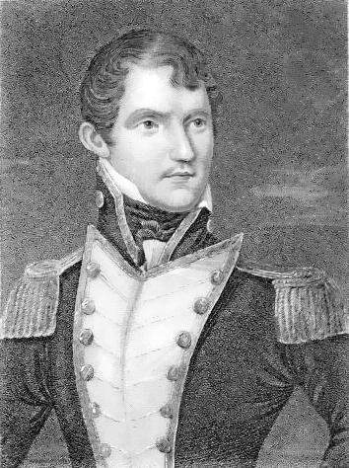

Джон Дандас Кокрен по прозвищу «Джон – пешеход».
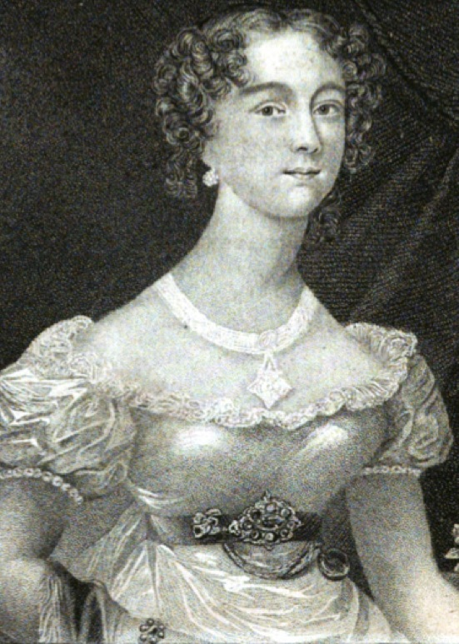
Ксения Ивановна Логинова – Леди Кокрен – Анжу.

